

Печатное издание ДШР 21
Выпуск № 8, 2009г.
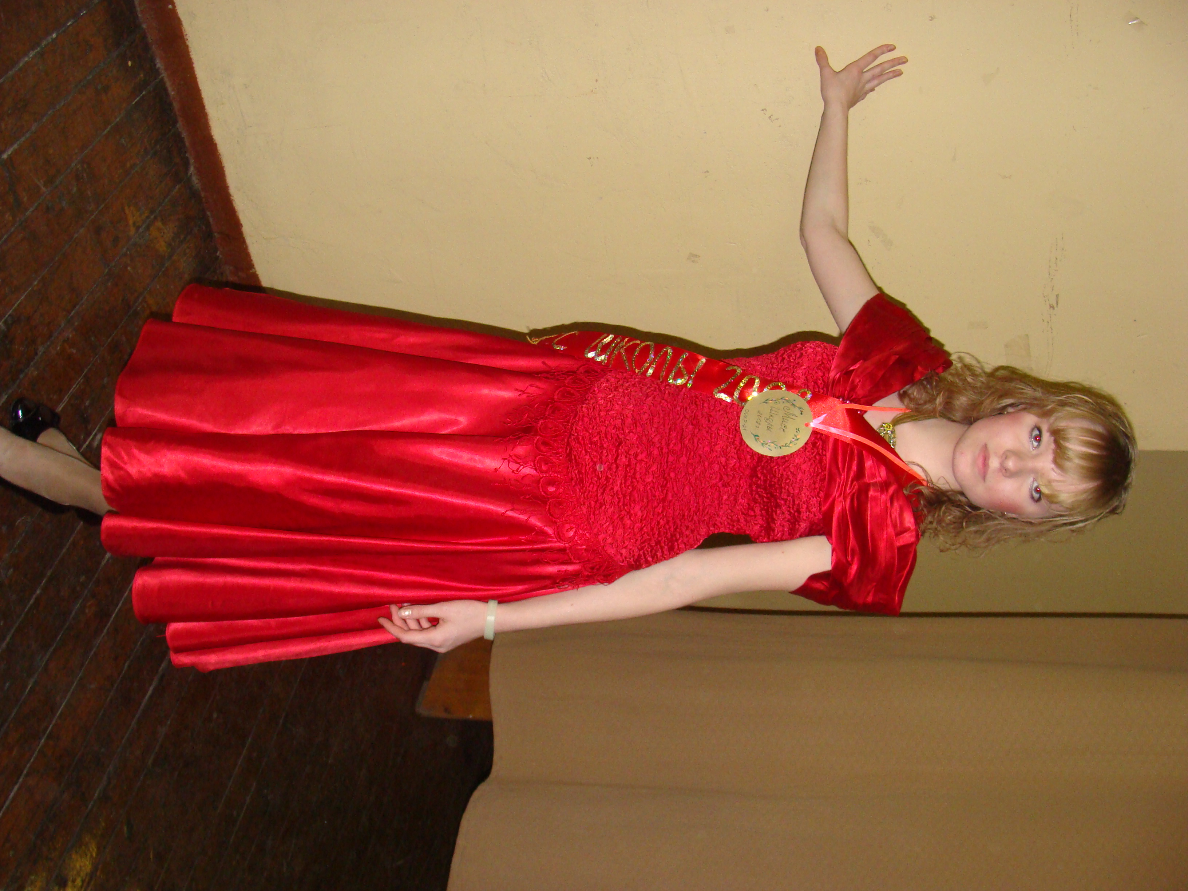
Фестиваль ждет нас. . .
Наступила весна, которая принесла с собой много позитивных моментов, но в тоже время вместе с ними появилось множество дел, которые нужно решить до конца этого учебного года. Одно из них – грядущий 13 фестиваль МКМ «Новая Цивилизация», в котором будет принимать участие и самоуправление нашей школы и который пройдет с 6 по10 апреля2009г. на базе МУ «Дои молодежи». На фестивале будет проведена политическая игра – выборы Генерального секретаря. Нашим кандидатом на этот пост является Белотуркина Арина, ученица 8 «Б» класса (ставшая в этом учебном году Мисс школа, в школьном самоуправлении Арина занимает пост министра культуры). Ей предстоит тяжелая борьба, ведь в выборах на пост Генерального секретаря участвуют лучшие из лучших! На данный момент она готовит свою предвыборную программу. Пожелаем ей удачи!

Загадочные исчезновения
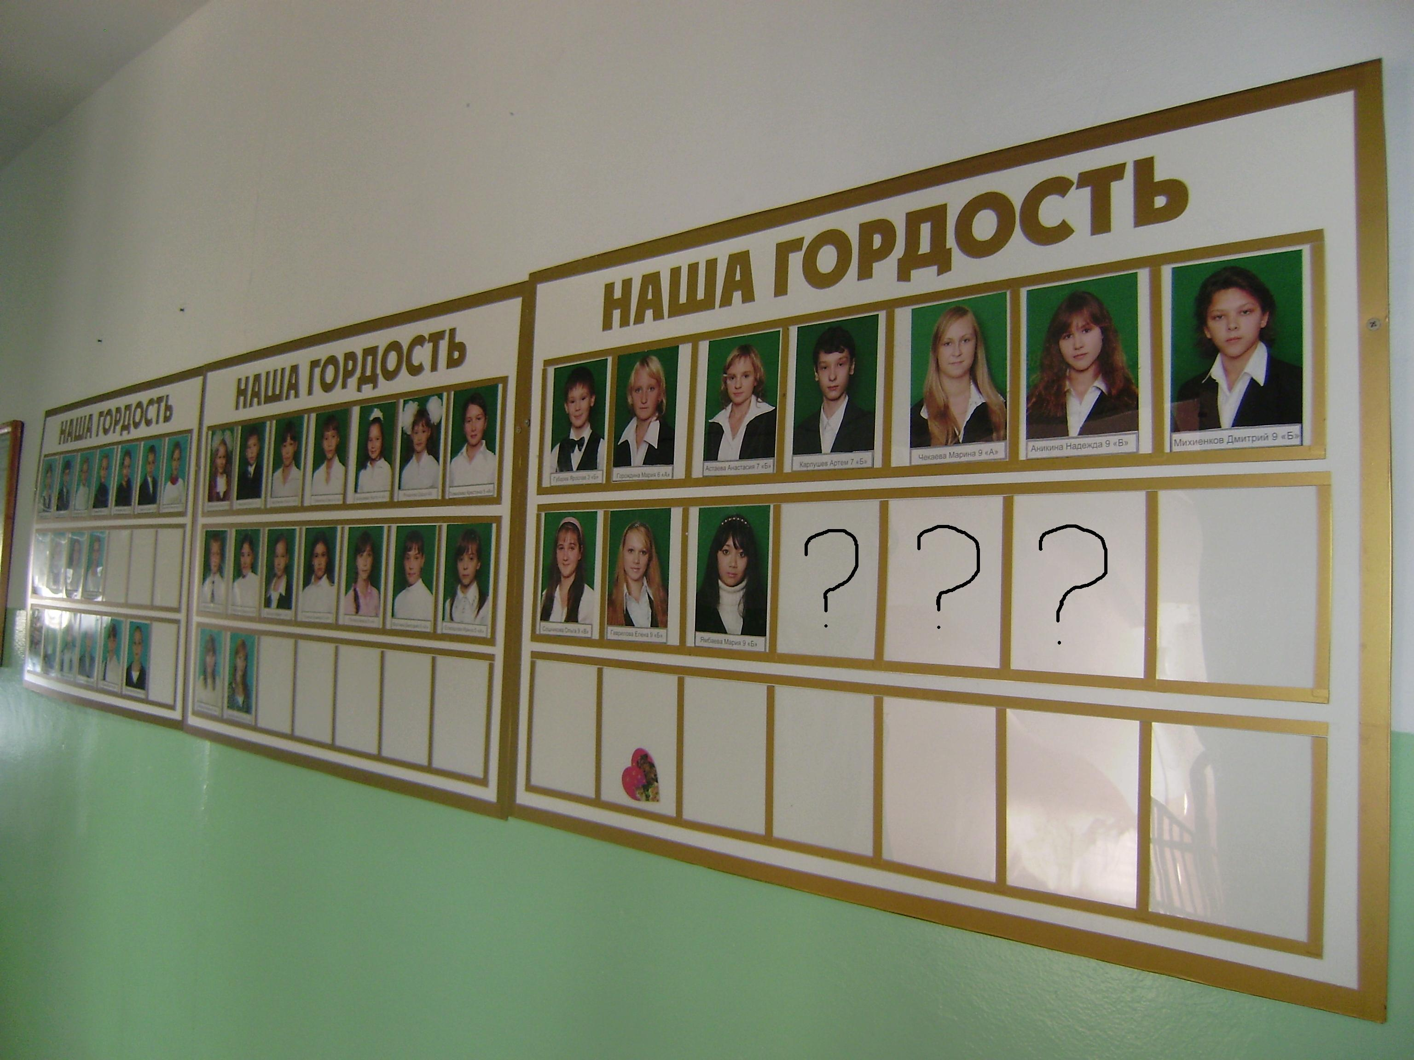
III четверть - самая длинная в учебном году, некоторые ученики не выдерживают такой нагрузки. Свой стресс и агрессию они проявляют весьма неадекватно. Это не только ссоры, но и многочисленное использование нецензурной брани, а также порча школьного имущества. Например, загадочные исчезновения фотографий со стендов «Наша гордость». Потом эти снимки находят разрисованными. Неужели это проявление банальной зависти? Хочется отметить, что такого не было за всю историю нашей школы. Это заставляет задуматься над нравственностью нашей молодежи. Мы надеемся, что прочитав эту статью, многие учащиеся задумаются над своим поведением.

Наши на конференции

14 марта прошла V научно-практическая конференция, в которой приняли участия и наши ученики 9- 8 классов. Из них победу принесли: Апарина Наташа (секция технология) – 1 место, Денисова Наташа и Грачева Маша (секция русская филология) – 3 место, Борисенко Виктория (секция культура) – 3 место, но мы хотим отметить участие Потаповой Люды и Золиной Лены (секция химия) и Белотуркиной Арины (секция биология). Мы поздравляем победителей, а участникам желаем не вешать нос и, воспользовавшись полученным опытом, вновь участвовать в подобных мероприятиях.
Редакторы: Апарина Наташа, Денисова Наташа

Над номером работала Апарина Наталья.

